示波器参数测量统计鲜为人知的秘密
来源：EEFOCUS
摘要：提起标准差，理科男头痛，文科女头晕，干巴巴的公式让人避之而不及。本期我们将跳脱以往复杂的公式计算，深入浅出的解析其本质意义，让其在参数测量中能独领风骚，一战群雄。
在示波器的参数测量统计中，有一项鲜为人知的统计结果——标准差（Stdev），本期我们由深到浅，从客观的角度去了解它和背后的意义。
以一个周期为2us（频率500KHz）的方波信号为例，如图1所示为“周期”的测量统计结果，有个“Stdev”标准差给人感觉很熟悉却又很陌生，似乎它的存在是多余的，其实不然，我们先来引入一个概念“正态分布”。
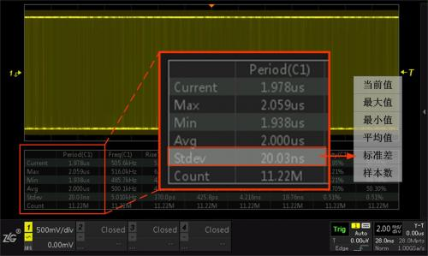
注：被测方波信号使用函数发生器生成，频率500kHz，周期2us，周期抖动满足正态分布，理论标准差为20.0887ns。
图1 频率500KHz方波测量统计
正态分布是有一定规律特性的随机分布，可以根据它的标准差值来确定数据距平均值的波动范围及波动概率分布情况。
如图2所示为正态分布概率，以平均值为中心点，其中：
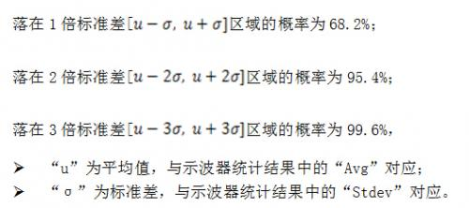
所以大部分电路信号都存在偶然误差，偶然误差服从正态分布，所以在示波器测量中，我们可以根据测量的标准差值来分析信号距平均值的波动范围及波动概率分布情况。

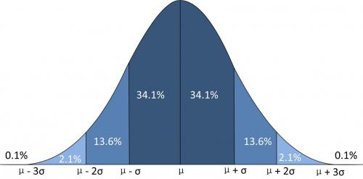
图2 正态分布概率
我们在示波器上看到的标准差（Stdev）测量结果，其实就是为1倍标准差（1σ），参照正态分布曲线，我们不难理解标准差的物理意义。注意，标准差没有固定的单位，在统计中其单位与测量项一致。
如本例测量的周期标准差1σ＝20.03ns，与函数发生器的期望值σ＝20.0887ns非常接近，说明测量结果是正确的，测量结果代表的物理意义如表 1所列。
表 1 标准差的物理意义
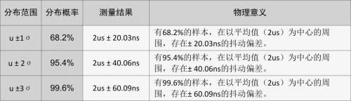

总结：
通过示波器的测量统计的各项结果，我们可以对被测信号的质量有个大体的评估，如本例中信号的周期抖动。测量统计时有几个因素会影响测量结果，要稍微注意一下。
采样频率：采样率越高，分辨率就越精细，测量精度高；反之测量精度低。
样本数量：参数统计的样本数量越多，越接近实际情况，统计结果也越准确；大量样本有提利于提高平均精度，同时可还可以弥补某些条件下采样率低带来的精度影响。
目前市面上很多的示波器在测量时则是进行样本点数抽取，抽取其中的一段数据或者一个周期的数据进行测量，影响了采样频率和降低样本数量，导致测量精度降低。
但是ZDS2024 Plus示波器支持250Mpts全存深度原始采样点的“真正意义”的测量统计。所谓“真正意义的测量”就是全部基于原始的采样点，不进行任何的样本抽取，进行全存储深度测量，即使是在1GSa/s下，250Mpts样本点全部都进行测量与统计。
所以ZDS2024 Plus示波器“真正意义的测量”可以在高采样率的条件下快速的对大样本数据进行测量与统计，如本例中在1GSa/s采样率下，数秒的时间就完成了的对图1中Count“11.22M”样本点即1000多万个周期样本的统计，得出更准确的标准差，更有利于分析信号的波动情况。

